CuiTiCuiuui vitae
Penulis yang memiliki nama lengkap Komelius Weli, dilahirkan pada
tanggal 25 februari 1987 di desa kecil din
Melanjutkan sekolah S
perguruan Tinggi.
(STAKN)Toraja, Pen
beberapa pertimbangan
2004. Penulis melanju
Pada tahun 1 998 f
desa Paccerakan Kecamatan
ang bernama Palik serta
lul
DN tetewaka paccerakan.
Tin
Bua Ponrang Kabupaten Luwu, Sula
Pertama dari 6 bersaudara dan rncmpu
bernama Martina buyang dar?
memiliki 5 adik yaitu Luter.
2007. Penulis sempa
luar penulis masuk di pe
atan. Penulis adalah anak
i orttffg Tua yaitu seorang ibu yang
dan dinyatakan lulus pada tahun
Neg. 1 Bupon dan lulus paket C
Fahun sebelum melanjutkan ke
8 dengan berbagai motivasi dari
tu Sekolah Tinggi Agama Kristen
awalnya mengambil jurusan Teologi, namun
a semester lima penulis pindah jurusan ke Jurusan
Pendidikan Agama Kristen (PAK).
Selama menuntut ilmu di STAKN ada beberapa kegiatan yang di ikuti
penulis diantaranya, mengikuti perlombaan Volly ball serta sepak takrow di
Dies natalis STT KJBAID. Selanjutnya pada Tahun 2010 penulis mengikuti
pelayanan desa (PELDES) di kuna ± dua minggu, kemudian pada tahun 2011,
penulis mengikuti pelayanan orientasi ke mamuju Sulawesi barat tepatnya di
kampung salu moni ± dua bulan. Pada tahun 2013 penulis melaksanakan PPL
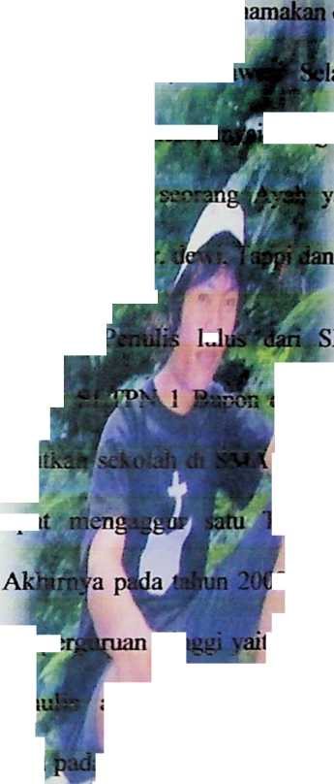

di SMK Kristen Tagari Rantepao, Kecamatan Tallung Lipu ± i semester
sebagai tugas akhir dari kampus, selanjutnya pada tahun yang sama pada
bulan September tanggal 28, penulis di Yudisium dan dinyatakan lulus di
STAKN Toraja dengan predikat memuaskan.

